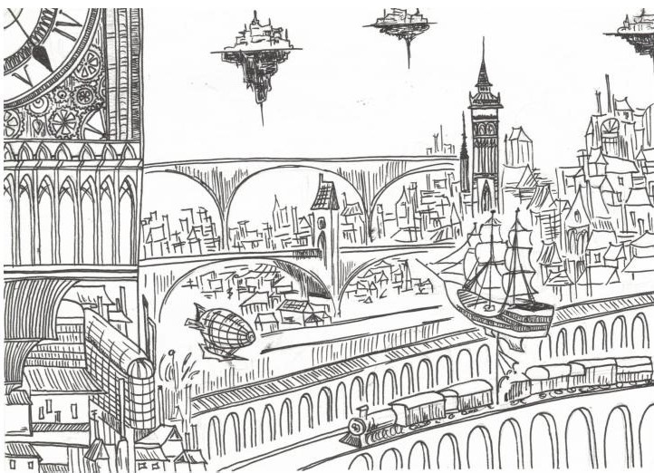
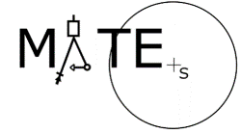
2023/2024
„Mate? Kde jsme se to zase ocitli?“ zvolala Tes na Mata.
„Nevím… Ale něco mi říká, že zase někde, kde jsme být neměli,“ odvětil jí Mat a zabouchl za sebou dveře. Nacházeli se v nenápadné budově uprostřed města, ne jiné než kterýkoliv panelák. Uvnitř ale nenašli omšelé bytové jednotky ani ošoupané rohožky či páchnoucí chodby. Interiér připomínal středověkou dílnu alchymisty, avšak se z ní nekouřilo, ani nebyla plná všemožných zkumavek a křivulí. Místo toho se zde nacházely stěny plné návrhů, črtů a pracovní stůl se ztrácel pod horou pravítek a vypitých hrnků kafe.
Najednou se však ozval silný hlas: „Dobrodruzi! Vítejte, vítejte v mé pracovně, v místě, kde se tvoří zázraky.“ Zpoza rohu, odkud hlas vycházel, ale vykoukl vcelku drobný mužík s lysinou na hlavě a dlouhou bradkou, ke kterému ani náhodou neseděl hlas, jenž slyšeli před chvílí. „Dobrý den, jmenuji se Nikola Futurista a vy se nacházíte v mé laboratoři. Je to tak vzrušující! Návštěvníky jsem neměl celá léta… Zrovna jsem testoval svůj nový vynález – mechanismus, jenž vám upraví hlasivky k nepoznání! Akorát mě z něj hrozně dráždí krk. Počkejte, vyndám si jej,“ řekl vědec a začal si rukou šmátrat v krku, dokud nevytáhl malinký kovový strojek. Následně promluvil, ne už však tak mužným hlasem, ale spíš, jako mutující puberťák: „To je změna, co?“ A začal se sám smát. Mat a Tes se nervózně zasmáli a Mat zašeptal: „Co to je za týpka? Vždyť vypadá jako z minulého století!“ Tes ale Mata pokárala: „Mate, nesuď člověka podle prvního dojmu, třeba je to génius! Ještě tu počkáme.“ Mat se snažil oponovat, ale do řeči mu vstoupil Nikola: „Každý o tomto místě sní, ale jen někteří jsou ho hodni. Abyste dokázali, že jste schopni se mnou pracovat po mém boku, musíte vyřešit tento rébus.“

Příklad 1: Píše se rok 1912 a v jedné místnosti se setkalo 16 dosavadních nositelů Nobelovy ceny za fyziku. Jedná se o vskutku jedinečnou událost, a tak si chce každý držitel ceny podat ruku se všemi ostatními držiteli. Ke kolika potřesení rukou dojde a jak dlouho bude trvat, než si každý podá ruku s každým, pokud počítáme s tím, že jedno podání ruky trvá právě 10 sekund?

„Výborně! Henri Becquerel, Marie Curie, či Wilhelm Conrad Röntgen by byli udiveni! Znamená to, že se nyní můžete přidat k mému výzkumu. Pojďte prosím za mnou!“
Tes už vykročila, ale Mat ji chytil za ruku a polohlasem jí řekl: „Tes! Vždyť ho vůbec neznáme! A zdá se mi takový podezřelý. Co když je tohle celé jenom podvrh?“
Tes se ale zamračila a odvětila mu: „Když se ti to nelíbí, běž si kam chceš. Ale mě zajímá víc ten vynález. Já jdu za ním.“ Vytrhla se z Matova sevření a následovala Nikolu. Mat chvíli nervózně stepoval na místě, ale nakonec se taky rozběhl směrem ke dvojici.

Když došli na místo, Nikola přešel k objektu, který byl zahalený látkou a spustil: „Představte si, že se nacházíte zde, na této planetě, ale zajímá vás, jestli existují i jiné světy, popřípadě, jak to tam vypadá. A na vaše otázky jsem nalezl odpověď. Ta dá!“ Nikola teatrálně strhnul látku, pod kterou se objevil rám, připomínající zrcadlo.
„Vždyť je to obyčejné zrcadlo,“ poznamenal posměšně Mat. Tes se na něj zamračila, ale Nikola se nenechal vykolejit.
„Ne tak úplně. Pomocí složitých mechanismů, které tato doba přináší, jsme schopni doslova zrcadlit jinou realitu za pomocí zrcadla. Pokud tedy… Víte, jaká součástka vám brání k uskutečnění vašeho plánu,“ hlesl smutně Nikola. „Poslední součást, která chybí do tohoto portálu, byla moc dlouhá, a tak jsem se ji snažil roztříštit a teď nevím, která z nich tam bude pasovat. Když se k nim totiž byť jen přiblížím s metrem, začnou z ní šlehat jiskry a výboje. Pamatuji si ale už jen pramálo a nevím, jestli vám to v něčem pomůže…“

Příklad 2: Součástka trubicovitého tvaru je rozdělena na tři části. Druhá část je o polovinu delší než první část a třetí část je o polovinu delší než druhá část. Kolik centimetrů měří nejdelší část součástky, když víme, že celá součástka, když byla ještě v celku, měřila 95 centimetrů?

„Heuréka! Ano! Je to tahle část trubice!“ řekl Nikola a vložil ji do jedné části portálu. Nic se ale nedělo. „Cože? Jak to? Vždyť to mělo fungovat! Jak je to jen možné?!“ vyšiloval Nikola. Mat si ale všiml něčeho nezvyklého na rámu zrcadla. „Pane Nikolo? Co je to na tom rámu toho portálu?“ zeptal se Mat ostýchavě. Nikola zbystřil a jeho vztek byl rázem pryč. Začal zkoumat rám zrcadla, ale nakonec si povzdechl: „Asi to zrcadlo dřív patřilo někomu, kdo to tam vyryl. Nedává to smysl. Vždyť to ani nejsou slova!“ Oba sourozence však ten rám nepřestával zajímat.
„Už to mám!“ vyjekla Tes a vytáhla svoje zrcátko. „Je to psané pozpátku, takže to přečteme, když tam přiložíme zrcátko.“
„Jsi geniální dívka,“ prohlásil hrdě Nikola a všichni tři se přiblížili k zrcadlu a začali si přes zrcátko číst, co tam bylo napsané. Koutky úst jim ale klesly, když zjistili, že je to další hádanka, kterou musí vyřešit, aby se portál otevřel.
Příklad 3: Pradlena si ze zbytků peněz, co neutratila za jídlo nebo šaty ušetřila vždy mince o hodnotě 2 franků, nebo 5 franků. Po několika dnech si uvědomila, že má celkem 30 mincí o hodnotě 81 franků. Kolik dvoufrankových a pětifrankových mincí má?

Nikola napsal výsledek na papír a založil jej mezi rám a zrcadlo. Po chvíli ale papír spadnul, ovšem na druhou stranu, než by to dávalo smysl. Papír jako kdyby propadl skrz zrcadlo a utopil se v podlaze.
„V-viděli jste to taky?“ vykřikl nevěřícně Nikola. „Ten papír! Propadl skrz to zrcadlo! Konečně to funguje!“ zapištěl a rozeběhl se do zrcadla. K jeho neštěstí se portál rychle uzavřel a on narazil do svého vlastního odrazu. „Ale vždyť už to fungovalo! Co se stalo?“ vztekal se Nikola, dokonce víc než předtím.
Mat si ale znovu povšiml nějaké změny na zrcadle. Jako kdyby se tam utvořily přímky a vytvořily obrazec. Na rámu se nyní rýhy přetvořily na jednoduchou otázku: „Kolik?“ A na spodním rámu se vytvarovalo počítadlo. „Myslím si, že tohle je teprve ta poslední zkouška,“ hlesl s obavou Mat.

Příklad 4: Zrcadlo se rozdělilo na několik částí. Kolik v nich jde vidět maximálně obdélníků?

Když Tes přesunula poslední kuličku na počítadle, zrcadlo začalo zářit. „Heureka!“ zvolal vesele Nikola. „Konečně je to hotové!“ Zrcadlo ale začalo zářit víc a víc. „Zdá se vám to, nebo je tu nějaký průvan?“ Otázal se Mat, ale to už vedle něj nestál Nikola. Zrcadlo ho totiž stáhlo do sebe a nebylo po něm ani známky. Mat se vyděsil a snažil se chytit a zabránit zrcadlu v tom, aby ho vtáhlo taky. „Mate? Chytni se mojí ruky!“ zakřičela na něj Tes, která se držela nohy stolu a natahovala k němu ruku. V tu chvíli se jí ale vysmekla noha stolu z druhé ruky a portál ji dostal též. Mat se se strachem v očích ze všech sil držel dveří a snažil se vymyslet, jak se dostane z té místnosti. Něž ho ale cokoliv stihlo napadnout, klika, které se držel, upadla a proti jeho vůli ho portál do sebe vtáhnul též. Místnost zůstala prázdná a jediné, co na stole v místnosti zbylo neponičené, byl nákres portálu a nad ním stál nadpis projektu: „Portál do Futurlandu.“
Konec 1. série! Hodně štěstí!
Řešení této série i s PŘIHLÁŠKOU odešli nejpozději do 20. 11. 2023
Řešení můžeš také zaslat na e-mailovou adresu:
mates@gympolicka.cz
(tato adresa slouží i pro případné dotazy)
Webové stránky:
matesgympolicka.tode.cz

Zasílej na adresu:
Mates
Gymnázium, Polička
nábřeží Svobody 306
572 01 Polička
Tel.: 461 722 102

